DB-JD88商用电冰箱实训装置
一、产品概述：
本装置敞开式设计，安装有制冷管路设备，配各种电路原理图实训板，并将电路所需的电器元件安装在实训板上，学生可根据电路原理图的要求进行制冷电路的接线实训、制冷回路相关指示数据的分析、制冷回路常见故障分析等。提供商用电冰箱电气控制线路的实际工业用电器，形象直观，可靠性好，使用寿命长, 可自行连接线路，并任意设置故障点。适用于技工院校、职业学校作为制冷基本技能的实训。
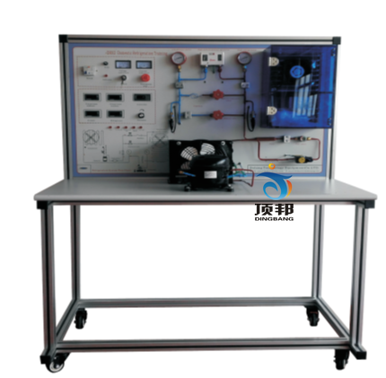
二 特点
1、 实训装置直观展示了直冷式冰箱的系统结构、工作原理，可以清楚的观测到制冷循环系统结构及主要部件的实物，便于教学演示讲解及学生对课本知识的理解掌握。此外，管路中设有视液镜可观察制冷剂状态；各段管路采用颜色标示，方便学生识别，其中高压管路为红色，低压管路为蓝色。
2、 实训柜集商用无霜式式电冰箱于体，电冰箱系统真实完整,结构清晰、紧凑，与实际冰箱制冷系统、电气系统一致。同时可满足对直冷式式电冰箱实训的要求
3、 系统采用真实的制冷机组（压缩机、翅片冷凝器），与实际装置接轨。
4、 装置设有商用间冷式冰箱电气控制线路接线区域，可完成不同方式的运行模式，有利于学生将理论应用于实际，并培养学生实际操作动手能力。
5、 可设置模拟故障，学生根据工艺分析故障可能产生的原因，确定故障发生的范围，并进行五、排故。有利于开展技能鉴定、考核工作
6、手动节流阀：管道系统中设置了一个手动膨胀阀，实验时可模拟制冷系统中的流量开度，观察制冷功率的效果。
6、模拟风冷化霜系统,配置有一套模拟化霜电路，可模拟加热，实验性强
7、随机配置有一套的，制冷工具，可完成制冷系统中的，抽真空、加制冷剂，处理冰堵，制冷效果不好等现象
8、配套有一套高低压力控制器，可以保护学生在实训时中系统压力过高、过低的保护
三、主要技术参数：
1. 输入电源：AC220V±5% 50Hz
2. 装置容量：<0.2KVA
3. 环境温度：-5℃~40℃
4. 相对湿度：≤90%（25℃）
5. 外形尺寸：1200×600×1700mm
6. 制冷剂类型：R600A
四、产品组成
1． 商用无霜式电冰箱制冷系统
实训台提供1/9匹冰箱制冷压缩机QD60（85W 0.65A R12）、直冷式蒸发器（铝复合板吹胀式蒸发器及下蒸发器、、冷凝风扇照明灯及门开关双金属片热保护继电器、PTC启动器、重锤启动器、毛细管。
2．仪表
（1）交流电压表1只：测量范围0～250V,精度1.5级，用于监测电源电压。
（2）交流电流表1只：测量范围0～3A,精度1.5级,用于观测系统启动电流及正常工作电流。
（3）温度表4只：采用PT100传感器，三位半数显，可分别测量冷冻室温度、冷藏室温度、冷凝器进口及出口温度。
（4）真空压力表2只：测量范围为-0.1～0.9MPa、-0.1～1.5MPa,可显示系统低压侧、高压侧的压力。
3.模拟冷藏箱体：分成冷藏和冷冻两个，保温效果显著，温度可自动控制，排除教学机不能停机的的麻烦。
4、铝型材实训桌子一套: 1200×600×1700mm,面板为铁质彩色喷绘，桌子 由4040铝材构建而成
五、工具配置
序号 | 货品名称 | 货品型号 | 单位 | 数量 | 备注说明
1 | 胀管器 | 2000 | 只 | 1
 | 维修双表 | CT536 | 套 | 1 | （ 包 括 三 色 加 液 管 ） 红 , 黄 , 兰 色 , 各 1 条。
2 | 真空泵 | FL1L | 台 | 1
3 | 制冷剂钢瓶 | F12 | 只 | 1 | 1KG
 | 公英转换接头 | 公 | 个 | 2 | 公制/英制
六、配置表
序号 | 名称
1 | 压缩机1/2 |  | 1
2 | 液视镜 |  | 1
3 | 冷凝器 | 2*4 | 1
4 | 蒸发器 | 无 | 1
5 | 低压表 | 立式 | 1
6 | 轴流风机 | 110MM | 1
7 | 手动膨胀阀 | 1/4 | 1
8 | 过滤器 | 3/8 | 1
9 | 储液器 | 1/4 | 1
10 | 毛细管， |  | 1
11 | 温度表 | I900 | 4
12 | 有机玻璃箱 | 两层
13 | 双路温控器 | 电子
七、 实训内容
1 初级技工基本技能实训
（1） 专用工具的操作
（2） 制冷系统管件焊接
（3） 制冷系统试压及检漏
（4） 制冷系统抽真空及充注制冷剂
2 中级技能实训（设计、安装、调试及检修）
（1） 电冰箱电气线路器件的认识和测量
（2） 商用冰箱电气控制线路接线及系统运行
（3）商用电冰箱维修实训及故障分析
3 电冰箱故障检修
（1） 复合门开关公共端开路
（2） 门开关开路
（3） 温控器开路
（4） 压力控制器的使用
（5） 系统脏堵
（6） 系统冰堵

